No.2009-0046
2009/4/2
株式会社 ブリッツ
新商品のご案内
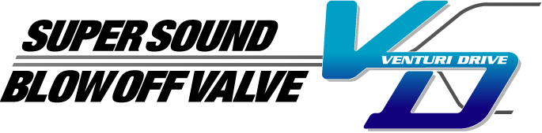
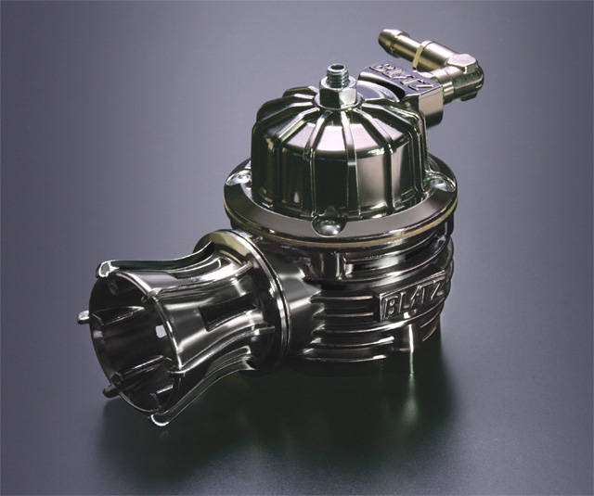

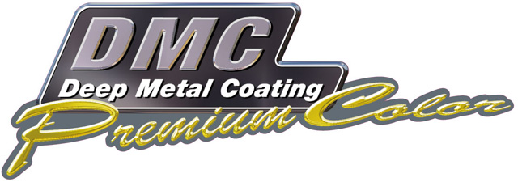

- スーパーサウンドブローオフバルブ ＶＤに新色「Deep Metal Coating」登場。
ハードな仕上がりのスーパーサウンドローオフバルブ ＶＤとは異なり、
深い艶と輝くような光沢で、より高級感を持たせました。
更に耐腐食性も向上し、過酷なエンジンルーム内でもより長く輝きを保ちます。
- 機能面においてもスーパーサウンドブローオフバルブ VDを継承。
スーパーサウンドブローオフバルブVDで実績のあるデュアルドライブ構造。
シャープで迫力のある開放音を実現した、ベンチュリファンネル。
多数のリブを設け放熱性を向上させた、特徴的な形状のアルミダイカストボディ。
かじり抑制に信頼のあるデフリックコーティングを施したピストン。
特殊ラバーを組み合わせたφ36のビックバルブ。

○ Release type
定 価 ： 34,125（税込）～
○ Return type
定 価 ： 37,275（税込）～

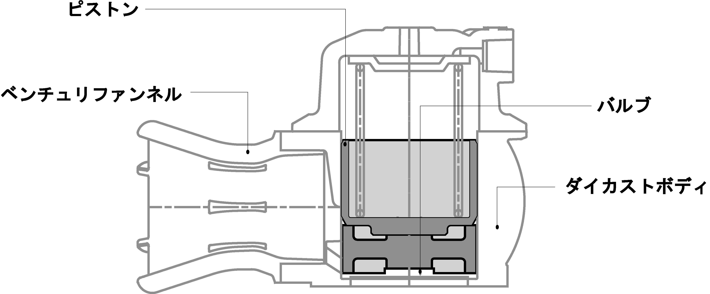

詳しい適合に関しては、下記BLITZ POWER SITEもしくはサポートセンターまでお問合せください
発売日４月６日（月）

